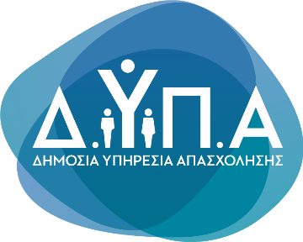 |  | Δελτίο Τύπου

Τμήμα Επικοινωνίας &
Δημοσίων Σχέσεων
Αθήνα, 10.02.2025

Νέο πρόγραμμα κατάρτισης της ΔΥΠΑ στη μαγειρική - ζαχαροπλαστική
στο Ειδικό Κέντρο Υγείας Κρατουμένων Κορυδαλλού

Ξεκινάει σήμερα Δευτέρα 10 Φεβρουαρίου, το νέο εξειδικευμένο πρόγραμμα επαγγελματικής κατάρτισης της Δημόσιας Υπηρεσίας Απασχόλησης στην ειδικότητα «Μαγειρική Τέχνη - Ζαχαροπλαστική» στο Ειδικό Κέντρο Υγείας Κρατουμένων Κορυδαλλού.

Το πρόγραμμα συνολικής διάρκειας 350 ωρών, απευθύνεται σε 15 κρατούμενους και υλοποιείται μέσω του Κέντρου Δια Βίου Μάθησης Ρέντη της ΔΥΠΑ, ενώ εντάσσεται στο πλαίσιο συνεργασίας της ΔΥΠΑ με τη Γενική Γραμματεία Αντεγκληματικής Πολιτικής του Υπουργείου Προστασίας του Πολίτη.

Με την ολοκλήρωση του προγράμματος, οι ωφελούμενοι θα είναι ικανοί να εκτελούν επαρκώς τις απαραίτητες διεργασίες για την προετοιμασία και παρασκευή γευμάτων και γλυκισμάτων σε εστιατόρια και ζαχαροπλαστεία, να αξιοποιούν σωστά τον διαθέσιμο εξοπλισμό της κουζίνας, να διασφαλίζουν τους απαραίτητους κανόνες υγιεινής και ασφάλειας στους χώρους εργασίας και να προσεγγίζουν το πεδίο της αναζήτησης εργασίας με θετική στάση έπειτα από την αποφυλάκισή τους.

Η ΔΥΠΑ θέτει ως προτεραιότητα τον σχεδιασμό και την υλοποίηση καινοτόμων προγραμμάτων επαγγελματικής κατάρτισης που απευθύνονται σε κρατούμενους, με στόχο την ενίσχυση των γνώσεων και δεξιοτήτων τους σε επαγγελματικά πεδία που έχουν ζήτηση στην αγορά εργασίας και την ουσιαστική υποστήριξή τους έπειτα από την αποφυλάκισή τους.

